Ministério da Saúde
Fundação Oswaldo Cruz
INSTITUTO OSWALDO CRUZ

Doutorado/Mestrado em Programa de Pós-Graduação XXXXXX

Título da Dissertação ou Tese

Nome do Autor

Rio de Janeiro
Mês (da defesa) de ANO



INSTITUTO OSWALDO CRUZ
Programa de Pós-Graduação em XXXXXXXXXXXXX

NOME DO AUTOR

Título da Dissertação ou Tese

Tese ou dissertação apresentada ao Instituto Oswaldo Cruz como parte dos requisitos para obtenção do título de Mestre ou Doutor em XXXXXX

Orientador (es): Prof. Dr.
Prof. Dr.

RIO DE JANEIRO
Mês (da defesa) de ANO
FICHA CATALOGRÁFICA A SER ELABORADA PELA BIBLIOTECA CENTRAL DE MANGUINHOS PARA A VERSÃO FINAL DA TESE.

INSTITUTO OSWALDO CRUZ
Programa de Pós-Graduação em XXXXXXXXX

AUTOR:

TÍTULO DA TESE

ORIENTADOR (ES): Prof. Dr.
Prof. Dr.

Aprovada em: _____/_____/_____

EXAMINADORES:

Prof. Dr. Nome - Presidente (filiação)
Prof. Dr. Nome (filiação)
Prof. Dr. Nome (filiação)
Prof. Dr. Nome (filiação)
Prof. Dr. Nome (filiação)

Rio de Janeiro, de de 20

Anexar a cópia da Ata que será entregue pela SEAC já assinada.

Dedicatória (opcional)

Agradecimentos
Exemplo: À Coordenação de Aperfeiçoamento de Pessoal de Nível Superior – CAPES pelo auxílio financeiro.

Epígrafe (opcional)

INSTITUTO OSWALDO CRUZ

TÍTULO DA DISSERTAÇÃO/TESE

RESUMO

DISSERTAÇÃO DE MESTRADO/TESE DE DOUTORADO EM (exemplo: MEDICINA TROPICAL)

Nome do Autor
O Resumo deve estar contido em apenas uma folha e ter dimensão de até 500 palavras.
Descrição sucinta e clara descrevendo os principais resultados do trabalho apresentado. O resumo deve ser redigido de modo a permitir uma compreensão geral do trabalho sem a necessidade de consulta a outras fontes (esse texto será utilizado também em relatórios e divulgação no site do ensino do IOC em geral); não incluir referência(s) bibliográfica(s).

INSTITUTO OSWALDO CRUZ

TÍTULO DA DISSERTAÇÃO/TESE (em inglês)

ABSTRACT

MASTER DISSERTATION/PHD THESIS IN (example: MEDICINA TROPICAL)

Nome do Autor
O Abstract é a tradução literal do resumo e também deve estar contido em apenas uma folha e ter dimensão de até 500 palavras.

Índice
RESUMO iii
ABSTRACT iii
1 Introdução 3
1.1 Título nível 2 3
1.1.1 Título nível 3 3
1.2 Justificativa 3
2 Objetivos 3
2.1 Objetivo Geral 3
2.2 Objetivos Específicos 3
3 Material e Métodos 3
3.1 No caso de inclusão de artigo(s) publicado(s), manuscrito(s) aceito(s) ou submetidos para publicação 3
4 Resultados 3
4.1 No caso de inclusão de artigo(s) publicado(s), manuscrito(s) aceito(s) ou submetidos para publicação 3
5 Discussão 3
6 Resultados e Discussão 3
7 Perspectivas 3
8 Conclusões 3
9 Referências Bibliográficas 3
10 Apêndices e/ou Anexos 3
Apêndice A - Utilizando os estilos para configurar o documento 3
Apêndice B - Inserindo figuras e tabelas 3
Apêndice C - Fazendo referências às figuras e seções do documento 3
Apêndice D - Inserindo índices automaticamente 3
Apêndice E - Normas para Referências 3
Apêndice F - Referências Bibliográficas 3

Índice de Figuras
Nenhuma entrada de índice de ilustrações foi encontrada.

Lista de Tabelas
Nenhuma entrada de índice de ilustrações foi encontrada.

Lista de Siglas e Abreviaturas
ex Exemplo

Introdução
Esta seção geralmente contém uma revisão bibliográfica abrangente, que dê uma clara ideia do estado atual da área de conhecimento/tema abordado na Dissertação/Tese.

Título nível 2

Título nível 3

Justificativa
É opcional. É o único item do projeto que apresenta respostas à questão por quê? De suma importância, geralmente é o elemento que contribui mais diretamente na aceitação da pesquisa pela(s) pessoa(s) ou entidade(s) que vai(ão) financiá-la. Consiste numa exposição sucinta, porém completa, das razões de ordem teórica e dos motivos de ordem prática que tornam importante a realização da pesquisa. Deve enfatizar:
- o estágio em que se encontra a teoria respeitante ao tema;
- as contribuições teóricas que a pesquisa pode trazer:
  - confirmação geral
  - confirmação na sociedade particular em que se insere a pesquisa
  - especificação para casos particulares
  - clarificação da teoria
  - resolução de pontos obscuros etc.
- importância do tema do ponto de vista geral;
- importância do tema para os casos particulares em questão;
- possibilidade de sugerir modificações no âmbito da realidade abarcada pelo tema proposto;
- descoberta de soluções para casos gerais e/ou particulares etc.
A justificativa difere da revisão da bibliografia e, por este motivo, não apresenta citações de outros autores. Difere, também, da teoria de base, que vai servir de elemento unificador entre o concreto da pesquisa e o conhecimento teórico da ciência na qual se insere. Portanto, quando se trata de analisar as razões de ordem teórica ou se referir ao estágio de desenvolvimento da teoria, não se pretende explicitar o referencial teórico que se irá adotar, mas apenas ressaltar a importância da pesquisa no campo da teoria.
Deduz-se, dessas características, que ao conhecimento científico do pesquisador soma-se boa parte de criatividade e capacidade de convencer, para a redação da justificativa.

Objetivos
Consta de uma clara exposição dos objetivos do trabalho.

Objetivo Geral
Está ligado a uma visão global e abrangente do tema. Relaciona-se com o conteúdo intrínseco, quer dos fenômenos e eventos, quer das ideias. São as metas de longo alcance, as contribuições que se desejam oferecer com a execução da pesquisa.

Objetivos Específicos
No entanto, para se cumprir os objetivos gerais é preciso delimitar etapas mais específicas dentro do trabalho, as quais podem ser executadas e atingidas através de uma ação objetiva. São elas que, somadas, conduzirão ao desfecho do objetivo geral. Observe-se que a formulação dos objetivos - seja dos gerais, seja dos específicos - se faz mediante o emprego de verbos no infinitivo: contribuir, analisar, descrever, investigar, comparar.

Material e Métodos
Breve descrição de materiais (incluindo organismos) e técnicas utilizadas, que deve permitir que um leitor qualificado repita os experimentos/procedimentos relatados na Dissertação/Tese. Técnicas e procedimentos já publicados podem ser descritos brevemente, desde que acompanhadas de uma referência bibliográfica adequada, salientando-se quaisquer modificações introduzidas. Técnicas/procedimentos efetivamente novos devem ser descritos em detalhe.
Declarar o número da licença autorizada pela Comissão de Ética no Uso de Animais da Fiocruz ou Comitê de Ética em Pesquisa com Seres Humanos do Instituto Oswaldo Cruz (CEP Fiocruz/IOC).

No caso de inclusão de artigo(s) publicado(s), manuscrito(s) aceito(s) ou submetidos para publicação
Este item deve obedecer as Normas específicas de cada Programa de PG do IOC. Para maiores esclarecimentos, consulte a Secretaria específica ou o site do ensino.

Resultados
Descrição objetiva dos resultados, com base em figuras e tabelas. As figuras e tabelas devem aparecer imediatamente após o local onde são citadas pela primeira vez, inseridas no próprio texto, ou em página exclusiva. Os títulos e as legendas das tabelas e das figuras devem ser completos, autoexplicativos e informativos; devem ser utilizados, como exemplo, os títulos e as legendas de figuras e tabelas de artigos publicados em periódicos científicos.
A quantidade e a natureza dos dados a serem apresentados irão determinar a divisão dessa parte em capítulos, tanto no que se refere ao número quanto à extensão dos mesmos. A ordem da divisão deve estar relacionada com a colocação das hipóteses, isto é, das sucessivas afirmações nelas contidas.
Os dados serão apresentados de acordo com sua análise estatística, incorporando no texto apenas as tabelas, os quadros, os gráficos e outras ilustrações estritamente necessárias à compreensão do desenrolar do raciocínio; os demais deverão vir em apêndice. É importante lembrar que a função de um relatório não é aliciar o leitor, mas demonstrar as evidências a que se chegou através da pesquisa.
Portanto, na seleção do material a ser apresentado (e terá de haver uma seleção), o pesquisador não pode ser dirigido pelo desejo natural de ver confirmadas suas previsões à custa de dados que as refutam. Todos os dados pertinentes e significativos devem ser apresentados, e se algum resultado for inconclusivo tem de ser apontado.

No caso de inclusão de artigo(s) publicado(s), manuscrito(s) aceito(s) ou submetidos para publicação
Este item deve obedecer as Normas específicas de cada Programa de PG do IOC. Para maiores esclarecimentos, consulte a Secretaria específica ou o site do ensino.

Discussão
Corresponde à parte mais importante da dissertação/tese. É aqui que são apresentados os resultados, sob a forma de evidências para a confirmação ou a refutação das hipóteses. Estas se dão segundo a relevância dos dados, demonstrados na parte anterior. Quando os dados são irrelevantes, inconclusivos ou insuficientes não se pode nem confirmar nem refutar a hipótese, e tal fato deve ser apontado agora não apenas sob o ângulo da análise estatística, mas também correlacionado com a hipótese enunciada.
Evitar uma repetição descritiva dos resultados na Discussão; essa seção deve ser centrada na interpretação dos mesmos, no estabelecimento de conclusões parciais ou finais e na correlação dos resultados/conclusões encontrados com os de outros trabalhos já publicados. As perspectivas para a continuação do trabalho/linha de pesquisa podem integrar a discussão ou constituir um item à parte.
Novamente aconselha-se a divisão em capítulos, segundo o conteúdo das diferentes hipóteses, indo da mais geral (básica) às particulares ou vice-versa.
É necessário assinalar:
- as discrepâncias entre os fatos obtidos e os previstos nas hipóteses;
- a comprovação ou a refutação da hipótese, ou ainda, as alternativas metodológicas para testá-la;
- qual é o valor da generalização dos resultados para o universo, no que se refere aos objetivos determinados;
- como as provas obtidas mantêm a sustentabilidade da teoria, determinam sua limitação ou, até, a sua rejeição.

Resultados e Discussão
As seções de Resultados e Discussão podem, a critério do autor e de seu orientador, ser aglutinados em uma única seção, desde que também obedecendo às recomendações acima ou específicas do Programa ao qual o aluno estiver vinculado.

Perspectivas
As perspectivas para a continuação do trabalho/linha de pesquisa podem integrar a discussão ou constituir um item à parte.

Conclusões
Devem ser fundamentadas nos resultados e na discussão, contendo deduções lógicas e correspondentes, em número igual ou superior aos objetivos propostos e/ou recomendações.
A apresentação e a análise dos dados, assim como a interpretação dos resultados, encaminham naturalmente às conclusões. Estas devem:
- indicar as limitações e as reconsiderações;
- apontar a relação entre os fatos verificados e a teoria;
- representar a súmula em que os argumentos, conceitos, fatos, teorias, modelos se unem e se completam.
A maneira de redigir as conclusões deve ser precisa e categórica, sendo pertinentes e ligadas às diferentes partes do trabalho. Dessa forma, não podem perder-se em argumentações, mas, ao contrário, têm de refletir a relação entre os dados obtidos e as hipóteses enunciadas.
As recomendações consistem em indicações, de ordem prática, de intervenções na natureza ou na sociedade ou através dos órgãos governamentais, de acordo com as conclusões da pesquisa.
Por sua vez, as sugestões são importantes para o desenvolvimento da ciência: apresentam novas temáticas de pesquisa, inclusive levantando novas hipóteses, abrindo caminho a outros pesquisadores.

Referências Bibliográficas
ATENÇÃO: As citações bibliográficas no texto deverão seguir as normas de Vancouver. Verificar opções regulamentadas.

Apêndices e/ou Anexos
Nos projetos em que há necessidade de aprovação do comitê de ética Institucional, licença de coleta ou situações que requerem licenças especiais para a realização do trabalho, essas deverão ser apresentadas nesse item. Fica facultativa a apresentação de outro tipo de material adicional, como textos, figuras ou tabelas, considerado relevante e complementar a quaisquer das seções acima. Podem ser incluídos em um ou mais anexos, a critério do autor e de seu orientador. É opcional a colocação na forma de Apêndices programas utilizados em PCR, dados taxonômicos, listagem de programas de computador, questionários, fichas, etc.
- Utilizando os estilos para configurar o documento
O uso dos estilos é empregado para facilitar a configuração, garantindo a padronização do documento e permitindo que o Word reconheça a hierarquia das seções. Assim é possível gerar posteriormente um índice automático bem como citar seções do texto, conforme detalhado nos Apêndice C - e Apêndice D - .
Os estilos estão apresentados na aba Início. O texto sempre terá o estilo Normal, mas ao iniciar uma nova seção (ex. 1 Introdução) o usuário seleciona o parágrafo e aplica o estilo correspondente, no caso do exemplo o estilo é Título 1:
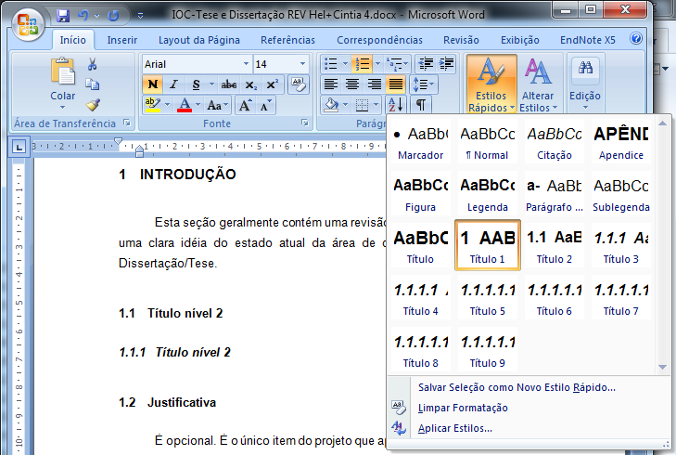

Inserindo listas
Caso deseje fazer uma lista com marcadores de itens, selecione o parágrafo em que iniciará a inserção dos itens, e configure em Iniciar>Estilos> Marcadores.
- Inserindo figuras e tabelas
A utilização desse método garante que a numeração das figuras e tabelas seja atualizada automaticamente e é necessária para a geração de um índice automático. Isto é, o autor pode inserir novas tabelas e figuras sem ter a preocupação de renumerar elementos posteriores. Além disso, o Word reconhece as legendas, permitindo a geração de um índice automaticamente. Mais vantagens são descritas em detalhes no Apêndice C - .
- Cole a figura normalmente na área desejada;
- Com a figura selecionada, acesse o menu Início > Estilo > Figura;
- Selecione a figura e selecione a menu Referências > Inserir legenda;
- O campo Legenda deverá já estar preenchido com “Figura 1”, complete com “- Título da Figura”. A legenda automaticamente assumira o estilo Legenda;
- Para adicionar texto explicando a figura após a legenda, pressione enter e inicie em nova linha. Esta nova linha deverá aparecer com o estilo Sublegenda, caso contrário:
  - Selecione este texto e acesse Início > Estilo > Sublegenda;
- Caso não seja necessário inserir explicações:
  - Altere o estilo Sublegenda para Normal, indo em Início > Estilo > Sublegenda;
  - Depois selecione a legenda e acesse Início > Parágrafo e selecione a opção ilustrada na próxima imagem.

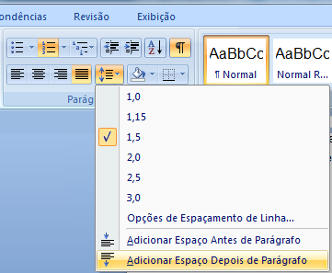
A inserção de tabelas é feita da mesma forma, ao selecionar a figura e ir ao menu Referências > Inserir legenda basta trocar o tipo de referência, conforme ilustrado na próxima figura.
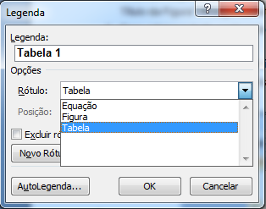
- Fazendo referências às figuras e seções do documento
O uso correto dos estilos e legendas permite que o autor faça referências práticas às seções do documento, figuras, tabelas e equações. Isto é, utilizando esse recurso ao citar algum desses elementos no texto o Word irá atualizar a numeração dês automaticamente. O uso de estilos é exemplificado no Apêndice A - .
A citação deve ser feita em Referências> Legendas> Referência Cruzada. Em seguida escolhe-se o tipo de referência (tópicos do documento, figuras, tabelas ou equações), que informação que se inserir (número de página, referências como “acima” ou “abaixo”, número do objeto) conforme ilustrado na abaixo. Seguindo esses passos, caso o número do item seja alterado, o texto será atualizado.
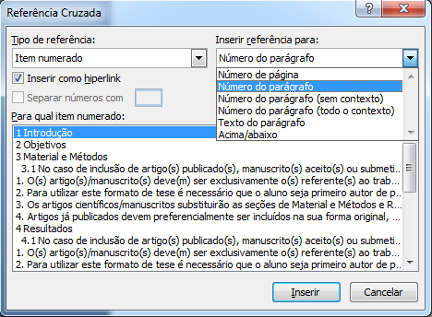
A atualização de numeração é feita selecionando o texto todo e clicando com o botão direito em um dos campos de citação e pedindo para atualizar, conforme exemplificado na próxima figura. A atualização não é imediata, deve ser solicitada, para não comprometer a velocidade do programa.
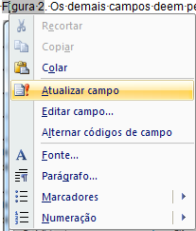
Nos apêndices não estamos seguindo a regra de legenda pois não pertencem ao corpo do texto.
- Inserindo índices automaticamente

Índice comum
É necessário o uso correto dos estilos para a inserção de índice ser bem sucedida, isto é, a cada título inserido o autor deve indicar o estilo a ser seguido ao invés de aumentar letras, centralizar, por em negrito manualmente. Para inserir um índice automático, com o cursor na página adequada, clique em Referências > Sumário > Inserir Sumário > Botão Opções e selecione somente Apêndice, Resumo e Título 1, 2 e 3, preenchendo Nível do índice respectivamente com 4, 1, 1, 1, 2 e 3 conforme ilustrado abaixo. Os demais campos devem permanecer em branco.
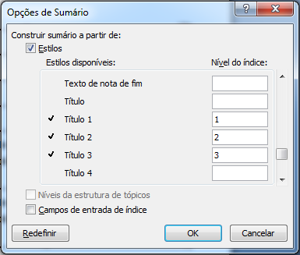

Outros índices
Os índices de figuras e tabelas irão funcionar se o autor seguir os passos do Apêndice B - .
- Mantenha o cursor de texto no local a ser inserido o índice;
- Clique em Referências > Legendas > Inserir Índice de Ilustrações e no item Geral, em Nome da Legenda, opte entre Figura ou Tabela.
- Normas para Referências

Fontes de consulta eletrônicas
Fontes de consulta eletrônicas acessadas via Internet, também devem ser citadas formalmente, como partes integrantes das Referências Bibliográficas. Estas fontes de consulta incluem, entre outras: (i) páginas pessoais; (ii) páginas profissionais; (iii) páginas institucionais; (iv) livros editados online (e-books); (v) periódicos científicos editados exclusivamente online (e-journals); (vi) artigos de revistas eletrônicas (e-zines); (vii) artigos de jornais acessados via Internet; (viii) publicações governamentais oficiais, editadas via Internet; (ix) mensagens de e-mail; e (x) mensagens postadas em fóruns de discussão online. Os formatos das citações de fontes eletrônicas ainda estão em desenvolvimento e discussão, mas existem muitas páginas na própria Internet que oferecem normas aceitáveis para este tipo de referência. Uma página da University of Wisconsin-Madison (http://www.library.wisc.edu/libraries/Memorial/citing.htm), por exemplo, apresenta um índice de diversas páginas da Internet que tratam deste assunto; caberá ao autor e a seu orientador a escolha do conjunto de normas a ser seguido.

Normas para citação de referências bibliográficas no corpo do texto
a) Comunicação pessoal: para resultados obtidos por pesquisadores de outros grupos a título de comunicação pessoal, citando o sobrenome e as iniciais do autor principal;
b) Dados não publicados, manuscrito em preparação ou submetido à publicação: para citação de resultados ainda não publicados do próprio grupo do autor da Dissertação/Tese ou do seu grupo de pesquisa; neste caso, a citação deverá aparecer somente no texto e não deverá ser incluída nas Referências Bibliográficas. Deverá ser citado o sobrenome e as iniciais do autor principal.
c) No prelo: para citação de artigo já aceito para publicação, mas ainda não publicado. Nesse caso, o artigo deverá ser citado nas Referências Bibliográficas, mencionando-se o periódico no qual ele será publicado, acrescido dos termos "no prelo" ou "in press".

Citações múltiplas
Elas deverão ser ordenadas em ordem cronológica, da referência mais antiga para a referência mais recente. Quando da citação múltipla de referências de mesmo ano, elas devem ser organizadas em ordem alfabética, obedecendo a ordem: autor isolado, dois autores e mais de dois autores, etc.

A responsabilidade pela correção de todas as citações e referências bibliográficas é exclusivamente do autor da Dissertação/Tese e de seu orientador.

Nomenclatura e siglas de compostos químicos
Enzimas, aminoácidos, peptídeos, proteínas, nucleotídeos, ácidos nucleicos, carboidratos, lipídeos e demais compostos químicos deve obedecer às normas e convenções da International Union of Pure and Applied Chemistry (IUPAC) e da International Union of Biochemistry and Molecular Biology (IUBMB), que podem ser encontradas na Internet (http://www.chem.qmw.ac.uk/iupac/bibliog/white.html).
Nomes em Inglês - A grafia dos nomes em inglês deve ser convertida para o português, seguindo como referência o Dicionário Aurélio Século XXI ou o Dicionário Houaiss da Língua Portuguesa (Editora Objetiva, 2001).

Compostos químicos
Fórmulas de encontradas no Chemical Abstracts (http://sciencelit.lib.uiowa.edu/html/Tutorials/ChemAbstracts/formula_search.htm).

Íons
Devem aparecer como H⁺, Mg²⁺ (valência e carga como sobrescrito à direita). Isótopos devem ser indicados como ¹⁴C, ³²P (número de massa como sobrescrito à esquerda). Minerais devem ser indicados como elementos químicos (P, N, K, etc.).

Nomes científicos de gêneros e espécies
Devem aparecer em itálico. Nomes de espécies devem aparecer obrigatoriamente por extenso na primeira vez em que são citados (p. ex., Leishmania braziliensis); depois disso, pode-se usar a forma abreviada, com o gênero abreviado por sua letra inicial maiúscula seguida por um ponto (p. ex., L. braziliensis). Os nomes de outros táxons (reinos, filos, classes, ordens, famílias e seus sub e supratáxons) devem seguir a nomenclatura oficial, sem ser em itálico. Guias de referência de Taxonomia estão a disposição na Internet, em páginas do NCBI (http://www.ncbi.nlm.nih.gov/Taxonomy) ou BIOSIS (http://www.biosis.org/ free_resources/ion.html). Podem ser utilizados nomes vulgares de táxons em português, seguindo como referência o Dicionário Aurélio Século XXI (Editora Nova Fronteira, 2000) ou o Dicionário Houaiss da Língua Portuguesa (Editora Objetiva, 2001).

Idioma estrangeiro
Palavras, nomes ou expressões, quando não traduzidas, devem aparecer entre aspas ou em itálico (o itálico é geralmente reservado para o latim, enquanto que aspas são utilizadas para citações nos demais idiomas). Quando necessário, pode ser incluída a tradução da citação em idioma estrangeiro, entre parênteses.

- Referências Bibliográficas
Ao utilizar um aplicativo para administrar citações e referências, por exemplo EndNote e Mendeley, as referências bibliográficas são inseridas automaticamente na última página do documento. Porém, se o documento contiver apêndices eles devem estar após as referências. Assim, é necessário recortar os apêndices e colocá-los depois das referências. Feito isso uma única vez, os aplicativos de citação passarão a inserir novos itens exatamente na página que o usuário estabeleceu como correta.

